ТОРГОВАЯ СИСТЕМА

БЕЛОРУССКОЙ УНИВЕРСАЛЬНОЙ ТОВАРНОЙ БИРЖИ

Торговый терминал трейдера   
для биржевых торгов по секции лесопродукции

по заключению договоров на оказание услуг по заготовке древесины на внутреннем рынке

**ПМ «TimberCutting»**

Руководство пользователя

Минск, 2023

Оглавление

1. Введение 3

1.1. Область применения. 3

1.2. Краткое описание возможностей. 3

2. Основные понятия 4

3. Краткое описание программного обеспечения 5

3.1. Программное обеспечение. 5

3.2. Интерфейс ПМ. 5

3.3. Запуск ПМ. 6

4. Описание операций 7

4.1. Авторизация и регистрация трейдера в ТС. 7

4.2. Выбор торговой сессии. 9

4.3. Периодическая актуализация данных на ПК пользователя. 9

4.4. Просмотр информации по заявкам на покупку. 9

4.5. Просмотр очереди альтернативных встречных заявок на продажу. 10

4.6. Корректировка заявки на покупку в предторговом периоде. 11

4.7. Особенности корректировки условий оплаты по лоту. 12

4.8. Корректировка заявки на покупку в периоде корректировки заявок. 13

4.9. Подача альтернативной заявки на продажу. 14

4.10. Просмотр скорректированных параметров заявки. 15

4.11. Подача заявки на продажу услуг. 16

4.12. Управление списком наблюдаемых заявок. 17

4.13. Просмотр информации по совершенным сделкам. 18

4.14. Создание листа учета сделок. 19

4.15. Навигация по отображаемой информации. 19

4.16. Поиск сделок по номеру лота. 19

4.17. Отбор информации по настраиваемым фильтрам. 19

4.18. Формирование и просмотр сообщений. 20

4.19. Просмотр информации о задатке. 20

5. Завершение работы 22

1. Введение

* 1. Область применения.

Программный модуль торгового терминала трейдера для биржевых торгов по секции лесопродукции по заключению договоров на оказание услуг по заготовке древесины на внутреннем рынке (далее – ПМ) обеспечивает выполнение торговых операций, предусмотренных регламентом торгов по секции лесопродукции в ОАО «Белорусская универсальная товарная биржа» (далее – Биржа).

В том числе, предоставляет возможность авторизации и регистрации трейдеров в торговой системе, возможность подачи и корректировки заявок на продажу, подачи и корректировки заявок на покупку, заключения сделок и наблюдения за ходом торгов.

* 1. Краткое описание возможностей.

ПМ обеспечивает выполнение следующих функций:

* регистрация пользователя в торговой системе;
* выбор торговой сессии;
* периодическая актуализация данных на ПК пользователя;
* просмотр информации по всем заявкам на продажу/покупку;
* корректировка трейдерами заявок на продажу/покупку;
* подача трейдерами заявок на покупку/продажу лота;
* просмотр информации по всем совершенным сделкам;
* просмотр трейдерами очереди альтернативных встречных заявок на покупку/продажу;
* просмотр информации о состоянии торговых периодов;
* навигация по отображаемой информации;
* отбор информации по настраиваемым фильтрам;
* формирование заявок на продажу/покупку на основе альтернативных заявок на покупку/продажу;
* формирование трейдерами информации по сделкам, совершенным в процессе биржевых торгов, в формате Excel;
* формирование и отправка сообщений маклеру и просмотр сообщений, полученных от маклера;
* просмотр информации о суммах задатка, если участник находится на задатке *по обеспечению исполнения обязательств по сделкам*.

1. Основные понятия

В документе используются следующие основные понятия.

*Маклер* – работник Биржи, уполномоченный осуществлять ведение торгов и контролировать исполнение регламента и правил биржевой торговли в рамках определенной секции.

*Трейдер* – физическое лицо, представитель участника биржевой торговли, уполномоченный совершать биржевые сделки.

***Торговая сессия*** – период, в течение которого участники биржевой торговли осуществляют торговые операции и заключают биржевые сделки (далее – сессия).

*Торговый период* – период проведения торгов в течение торговой сессии по заданному регламенту

*Лот* – партия биржевого товара, выставленная на продажу.

*Заявка на продажу* – коммерческое предложение участника биржевой торговли на продажу биржевого товара, оформленное по установленной Биржей форме, имеющее силу публичной оферты.

*Заявка на покупку* – коммерческое предложение участника биржевой торговли на покупку биржевого товара, оформленное по установленной Биржей форме.

*Встречная (альтернативная) заявка на покупку* – формализованное заявление трейдера покупателя о желании купить товар на условиях, отличных от условий продавца (в торгах на повышение цены).

*Встречная (альтернативная) заявка на продажу* – формализованное заявление трейдера продавца о желании продать товар на условиях, отличных от условий покупателя (в торгах на понижение цены).

*Сделка* – соглашение о купле-продаже товара, достигнутое трейдерами в ходе биржевых торгов участниками биржевой торговли от своего имени или по поручению третьих лиц.

Состояние торгового периода *«Активен»* – состояние, при котором участники биржевой торговли совершают действия, предусмотренные регламентом биржевых торгов для соответствующего периода.

Состояние торгового периода *«Пауза»* – состояние, устанавливаемое маклером для временной остановки периода.

Состояние торгового периода *«Остановлен»* – состояние, устанавливаемое маклером для принудительного завершения периода.

Состояние торгового периода *«Завершен»* – состояние после истечения времени продолжительности периода.

1. Краткое описание программного обеспечения
   1. Программное обеспечение.

Включает программный модуль TimberCutting.exe, предназначенный для обеспечения проведения торговых операций по секции лесопродукции по заключению договоров на оказание услуг по заготовке древесины.

* 1. Интерфейс ПМ.

Главное окно ПМ (рис. 1) состоит из нижеприведенных логических блоков:

1. состояние торгового периода сессии;
2. управление отображением информации;
3. блок поиска;
4. отображение информации (таблица с лотами);
5. командный блок;
6. строка состояния.

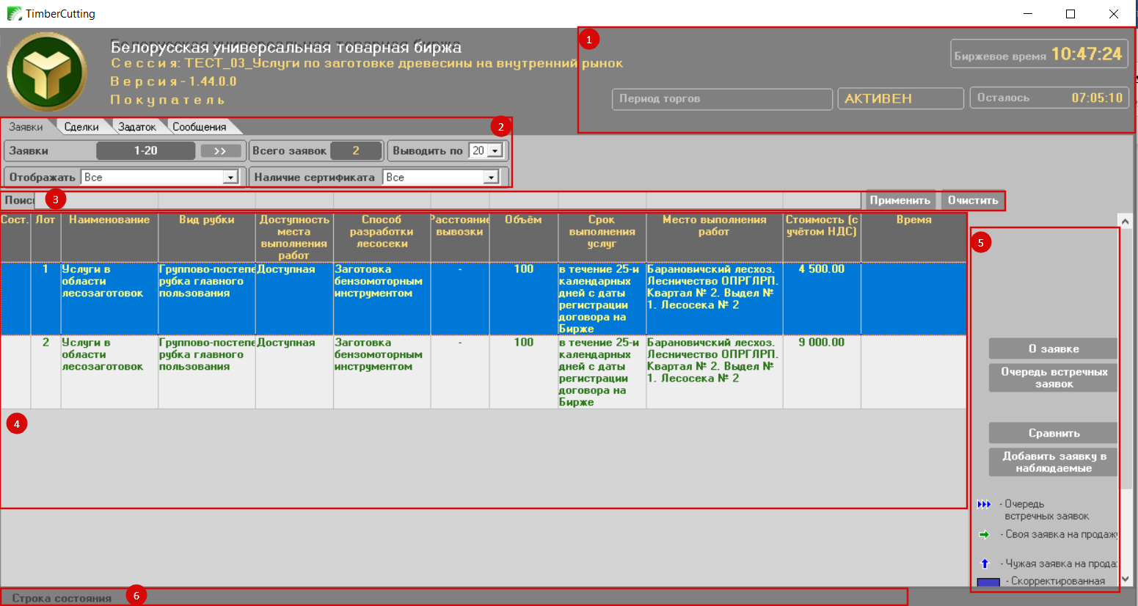

Рис. 1. Главное окно ПМ.

В шапке окна слева отображается информация о версии ПМ, номере и наименовании сессии, указана роль авторизованного трейдера (продавец или покупатель).

В блоке (1) отображается текущая информация о торговом периоде, его состоянии и времени, оставшемся до завершения. Торги состоят из четырех периодов:

* предторговый период;
* период торгов;
* период корректировки заявок;
* период торгов и подведения итогов.

Блок (2) позволяет выбирать объект информации для отображения, используя вкладки «Заявки», «Сделки» и «Сообщения», количество отображаемых заявок, а также устанавливать фильтры («Отображать», «Наличие сертификата»).

Блок (3) позволяет находить информацию по заданным условиям поиска.

Блок (4) отображения информации позволяет осуществлять просмотр и навигацию по отображаемым данным с помощью клавиш управления курсором.

Командный блок (5) позволяет трейдеру осуществлять операции в соответствии с регламентом торгов по секции, а именно: просматривать заявки, корректировать, подавать и др. в течение торговой сессии.

Строка состояния (6) отображает сообщения сервера о функционировании ТС.

* 1. Запуск ПМ.

Запуск ПМ осуществляется после установки (инсталляции) с рабочего стола компьютера с использованием ярлыка или из меню Windows «Пуск/Все программы/BUTB/TimberCutting/TimberCutting.exe».



1. Описание операций
   1. Авторизация и регистрация трейдера в ТС.

4.1.1. Способы авторизации трейдера.

После запуска ПМ и выбора схемы подключения («Торги» или «Учеба») на экране отображается окно для авторизации трейдера и его регистрации в ТС Биржи (рис. 2). Вход в ТС Биржи может осуществляться двумя способами: с использованием логина и пароля и с использованием ЭЦП.

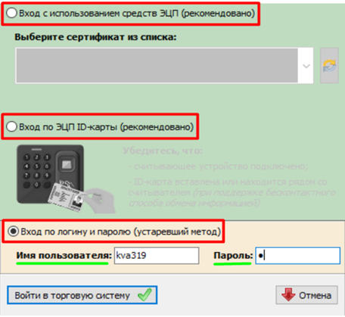

Рис. 2. Окно авторизации.

4.1.2. Авторизация с использованием логина и пароля.

В поля «Логин» и «Пароль» окна авторизации (рис. 2) необходимо ввести индивидуальные параметры доступа в ТС, полученные трейдером на Бирже, и нажать «Войти в торговую систему». В случае ввода трейдером ошибочных параметров доступа в ТС Биржи на экране появится окно с сообщением «Неверный логин или пароль!» (рис. 3). Для перехода к окну авторизации необходимо нажать на кнопку «ОК».

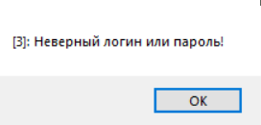

Рис. 3. Окно с сообщением для пользователя.

4.1.3. Авторизация с использованием электронной цифровой подписи.

На рабочем компьютере трейдера должно быть установлено программное обеспечение для работы с ЭЦП, полученной на Бирже при прохождении участником процедуры аккредитации, а также регистрации трейдера участника. Для авторизации с использованием ЭЦП в окне авторизации необходимо выбрать радиобаттон «Вход с использованием средств ЭЦП» – на экране появится окно выбора сертификата подписи трейдера (рис. 4).

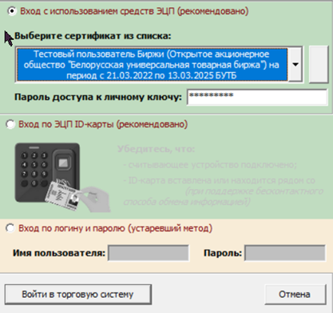

Рис. 4. Авторизация с использованием ЭЦП.

В поле «Выберите сертификат из списка» необходимо выбрать из выпадающего списка сертификатов свой сертификат. Если на вашем компьютере установлен один сертификат, последний отобразится в поле «Выберите сертификат из списка» по умолчанию. Затем необходимо ввести пароль доступа к личному ключу в соответствующее поле и нажать на кнопку «Войти в торговую систему». Для отмены запуска ПМ необходимо нажать кнопку «Отмена».

В случае недопуска трейдера на торговую сессию система отобразит сообщение о недопуске с указанием причины.

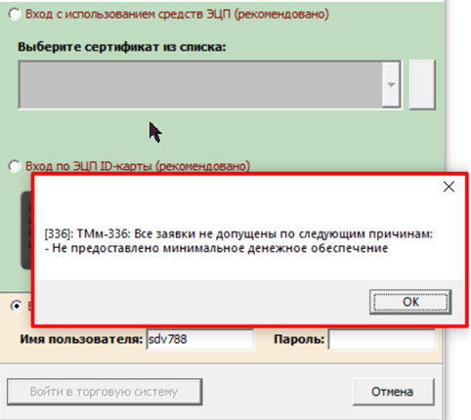

Рис. 5. Сообщение о недопуске.

После успешной авторизации и регистрации трейдера в ТС отобразится главное окно ПМ (рис. 1).

* 1. Выбор торговой сессии.

При одновременном проведении нескольких сессий по секции и при наличии заявок трейдера на несколько сессий на экране отобразится окно выбора сессии (рис. 6).

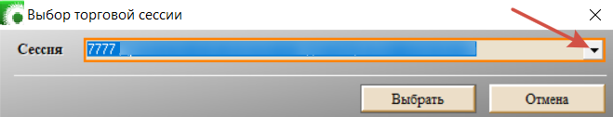

Рис. 6. Окно выбора сессии.

Для выбора сессии необходимо в выпадающем списке установить курсор на необходимую сессию в списке и нажать кнопку «Выбрать». Для выхода из программы – нажать кнопку «Отмена».

* 1. Периодическая актуализация данных на ПК пользователя.

Обновление данных в интерфейсе ПМ осуществляется из ТС автоматически с периодом 10~20 секунд.

Принудительное обновление данных осуществляется по нажатии кнопки «Применить» блока фильтров.

* 1. Просмотр информации по заявкам на покупку.

Для просмотра заявок используется вкладка «Заявки».

Для просмотра заявок необходимо выбрать тип отображаемых заявок из выпадающего списка в поле «Отображать», на главном окне ПМ в блоке отображения данных появятся заявки выбранного типа (все, скорректированные, свои на продажу, свои на покупку и т.д.). По умолчанию отображаются все заявки.

Для количества отображаемых на одной странице заявок необходимо выбрать из выдающего списка в поле «Выводить по» необходимое значение. По умолчанию на странице отображается 20 заявок.

Для просмотра подробной информации о заявке, отмеченной курсором, нажать кнопку «О заявке», расположенную в блоке команд. В правой части главного окна ПМ откроется окно «Информация по заявке», которое содержит подробную информацию о заявке на покупку услуг, как показано на рисунке 7.

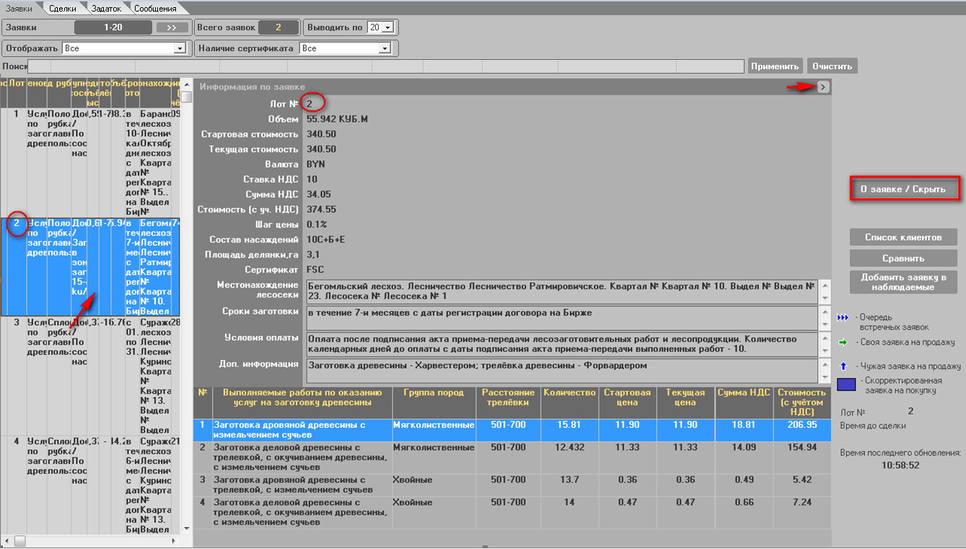

Рис. 7. Просмотр подробной информации о заявке.

Окно «Информация по заявке» состоит из двух частей. В верхней части окна отображается подробная информация для всего лота. В нижней части окна в таблице приведен полный перечень всех видов требуемых услуг с необходимыми параметрами.

Закрытие окна «Информация по заявке» осуществляется нажатием кнопки «О заявке/Скрыть» в блоке команд, или кнопкой , расположенной в правом верхнем углу окна.



* 1. Просмотр очереди альтернативных встречных заявок на продажу.

При подаче заявки на продажу на условиях, отличных от условий Покупателя, формируется очередь альтернативных заявок на продажу. Просмотреть очередь альтернативных заявок можно в **торговом периоде** и в **периоде корректировки заявок**.

Для просмотра очереди альтернативных заявок необходимо в списке заявок выделить курсором заявку со значком и нажать кнопку «Очередь встречных заявок» блока команд. Справа от списка лотов откроется окно «Встречные заявки», как показано на рисунке 8. В верхней части окна отобразится список альтернативных заявок на продажу для выделенной заявки на покупку. Перемещая курсор по списку встречных заявок, в нижней части отображается подробная информация о выделенной в списке встречной (Рис.8).

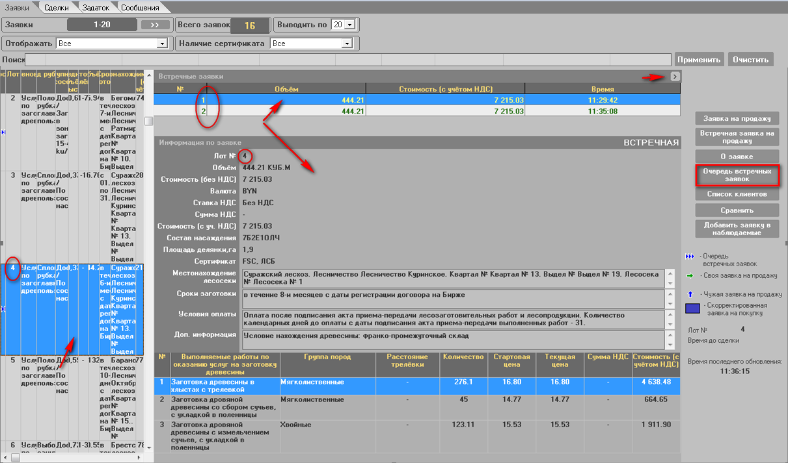

Рис. 8. Очередь встречных заявок.

Закрытие окна «Встречные заявки» осуществляется повторным нажатием кнопки «Очередь встречных заявок» в блоке команд, или кнопкой , расположенной в правом верхнем углу окна.



* 1. Корректировка заявки на покупку в предторговом периоде.

Для корректировки покупателем собственной заявки в **предторговом периоде** необходимо курсором выделить в списке нужную и нажать кнопку «Скорректировать», расположенную в командном блоке. В правой части откроется окно «Корректировка заявки», представленное на рисунке 9.

Доступность параметров заявки для корректировки определяется регламентом. Поля на светлом фоне доступны для изменения.

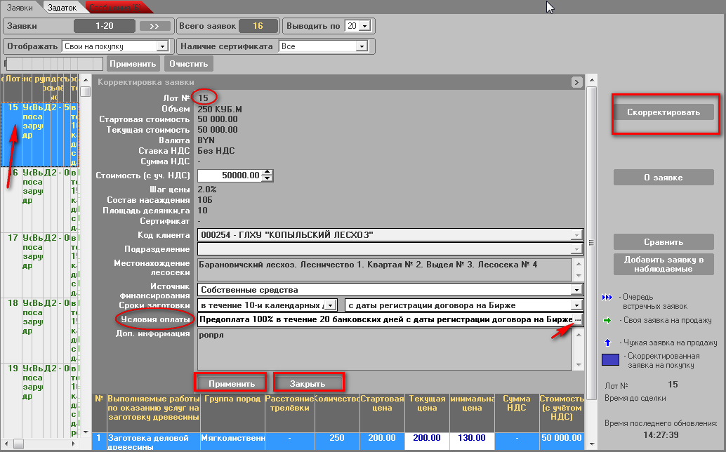

Рис. 9. Корректировка заявки на покупку.

Для сохранения изменений необходимо нажать кнопку «Применить» окна корректировки заявки. Для выхода из процесса корректировки необходимо нажать кнопку «Закрыть» в окне корректировки (Рис.9).

Закрытие окна «Корректировка заявки» осуществляется также повторным нажатием кнопки «Скорректировать» в блоке команд, или кнопкой , расположенной в правом верхнем углу окна.



* 1. Особенности корректировки условий оплаты по лоту.

Значение поля «Условия оплаты» окна доступно для корректировки, если нажать на кнопку , расположенную справа от поля, как показано стрелкой на рисунке 9. После нажатия на кнопку откроется окно «Условия оплаты», приведенное на рисунке 10. Окно состоит из трех областей: область условий ***предоплаты***, область условий ***отсрочки***, которые выделены красным цветом (Рис.10) и область отображения заданных условий оплаты по лоту для визуального контроля, выделена зеленым цветом (Рис.10). Поля на светлом фоне в области условий предоплаты и в области условий отсрочки, если в них устанавливается курсор, доступны для изменения значений.

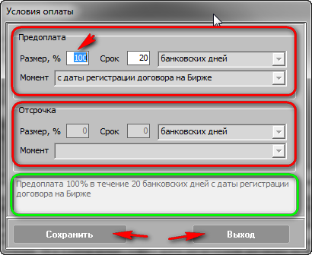

Рис. 10. Корректировка условий оплаты.

Для сохранения изменений в окне «Условия оплаты» (Рис.10) необходимо нажать на кнопку окна «Сохранить», а для выхода без изменений нажать на кнопку «Выход».

* 1. Корректировка заявки на покупку в периоде корректировки заявок.

Для корректировки заявки на покупку под встречные заявки продавцов в **периоде корректировки заявок** необходимо выделить курсором собственную заявку со значком и нажать кнопку «Встречные заявки», расположенную в командном блоке главного окна ПМ. Справа откроется окно «Встречные заявки», приведенное на рисунке 11. Для просмотра встречного предложения продавца необходимо выделить это предложение курсором вверху в списке встречных предложений, а ниже отображается подробная информация о встречном предложении для корректировки.



Доступность параметров заявки для корректировки определяется регламентом. Поля на светлом фоне доступны для изменения. Для принятия встречного предложения и сохранения изменений необходимо нажать кнопку «Скорректировать» в окне корректировки заявки. При изменении любого стоимостного параметра заявки, доступного для корректировки, зависимые от него стоимостные параметры пересчитываются автоматически.

Для установки нужного размера левой и правой части главного окна ПМ, необходимо использовать разделитель. По умолчанию ширина частей окна установлена в соотношении 40/60.

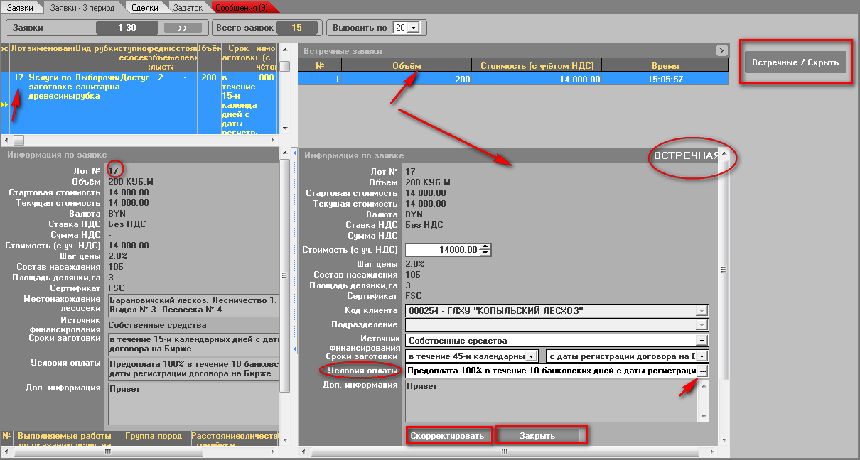

Рис. 11. Окно «Встречные заявки».

Корректировка заявки на покупку под встречную заявку на продажу в **поле «Условия оплаты»** производится в соответствии с описанием выше – **Особенности корректировки условий оплаты по лоту**.

Для выхода из процесса корректировки необходимо нажать кнопку «Закрыть» окна встречных заявок. Закрытие окна «Встречные заявки» осуществляется также нажатием кнопки «Встречные/Скрыть» в блоке команд, или кнопкой , расположенной в правом верхнем углу окна.



* 1. Подача альтернативной заявки на продажу.

Подать альтернативную заявку на продажу можно только в **периоде торгов**. Для подачи альтернативной заявки на продажу необходимо выделить в списке заявку на покупку курсором и нажать кнопку **«**Встречная заявка на продажу**»,** расположенную в блоке команд главного окна ПМ. Справа откроется окно «Встречная заявка на продажу», как показано на рисунке 12.

Для формирования альтернативной заявки на продажу, необходимо изменить параметры заявки. Доступность параметров заявки для изменения определяется регламентом.

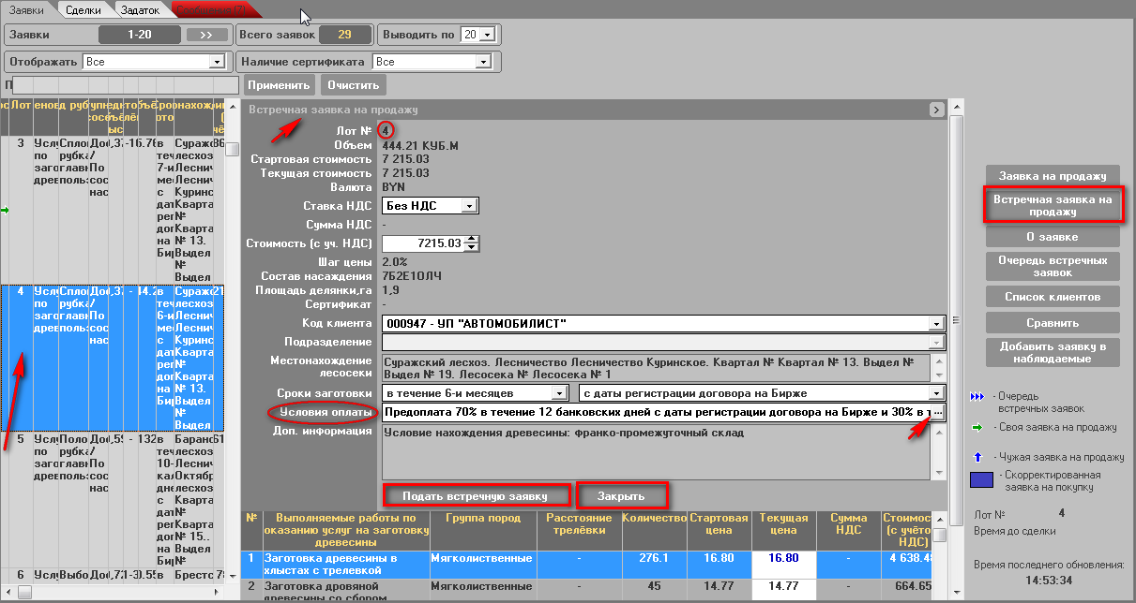

Рис. 12. Окно «Встречная заявка на продажу».

Поля на светлом фоне доступны для изменения. Для подачи встречного предложения и сохранения проведенных изменений необходимо нажать кнопку «Подать встречную заявку» в окне подачи встречной заявки. При изменении любого стоимостного параметра заявки, доступного для корректировки, зависимые от него стоимостные параметры пересчитываются автоматически.

Задание собственных условий оплаты при подаче альтернативной заявки на продажу в **поле «Условия оплаты»** производится в соответствии с описанием выше – **Особенности корректировки условий оплаты по лоту**.

Для выхода из процесса подачи альтернативной заявки на продажу необходимо нажать кнопку «Закрыть». Закрытие окна «Встречная заявка на продажу» осуществляется также повторным нажатием кнопки «Встречная заявка на продажу» в блоке команд, или кнопкой , расположенной в правом верхнем углу окна.



* 1. Просмотр скорректированных параметров заявки.

Для анализа измененных параметров заявки необходимо выделить её курсором и нажать кнопку «Сравнить» в блоке команд. Откроется окно «Сравнение заявок», состоящее из двух частей, слева отображается текущая редакция заявки, справа – предыдущая редакция, как показано на рисунке 13. В заголовке каждой части окна указаны дата и время редакции заявки.

Порядок сравнения параметров заявок:

* в предторговом периоде сравнивается **текущая редакция заявки и редакция на начало предторгового периода**;
* в периоде торгов сравнивается **редакции заявки на начало предторгового периода и начало периода торгов**;
* в периоде корректировки заявок сравнивается **текущая редакция заявки** и **редакция на начало периода корректировки заявок**;
* в периоде торгов и подведения итогов сравнивается **редакции заявки на начало периода корректировки заявок** и **периода торгов и подведения итогов**.

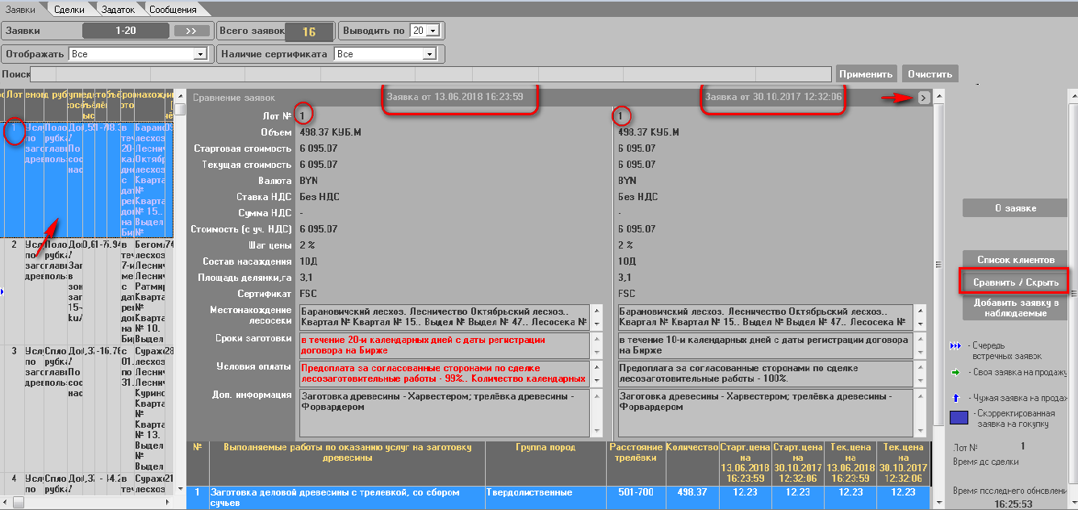

Рис. 13. Сравнение заявок.

Параметры заявки, которые отличаются, т.е. были изменены в последней редакции, выделены текстом красного цвета.

Закрытие окна «Сравнение заявок» осуществляется нажатием кнопки «Сравнить/Скрыть» в блоке команд, или кнопкой , расположенной в правом верхнем углу окна.



* 1. Подача заявки на продажу услуг.

Подать заявку на продажу можно в **периоде торгов** и **периоде торгов и подведения итогов**. Для подачи заявки на продажу необходимо выделить курсором нужную заявку на покупку услуг в списке и нажать кнопку «Заявка на продажу» блока команд. Откроется окно «Заявка на продажу» для формирования заявки, приведенное на рисунке 14.

Для увеличения цены предложения более чем на шаг необходимо указать новую стоимость предложения, нажимая на стрелочку вверх рядом с полем «Стоимость (с уч. НДС)».

Выбрать клиента в поле «Код клиента», если таких клиентов несколько. Выбрать структурное подразделение клиента или собственное, если необходимо.

При изменении любого стоимостного параметра заявки, доступного для корректировки, зависимые от него стоимостные параметры пересчитываются автоматически.

Чтобы подать заявку на продажу, необходимо нажать кнопку «Подать заявку на лот №…».

Для выхода из процесса подачи заявки на покупку необходимо нажать кнопку «Закрыть» окна подачи заявки. Закрытие окна подачи заявки на продажу осуществляется также повторным нажатием кнопки «Заявка на продажу» блока команд или кнопкой , расположенной в правом верхнем углу окна.

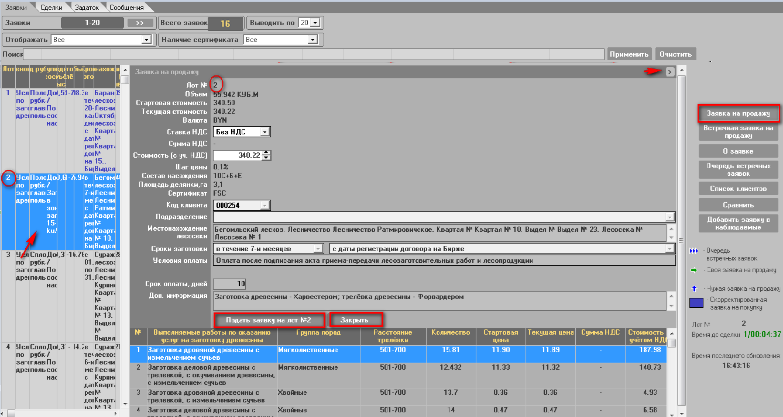

Рис. 14. Подача заявки на продажу.

Если при подаче заявки на продажу лидирующей является собственная заявка, то на экран выдаётся следующее информационное сообщение.

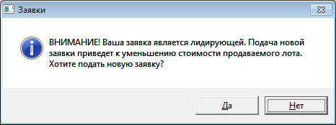

При нажатии на кнопку «Да» будет подана заявка на продажу с уменьшенной ценой, а при нажатии на кнопку «Нет» заявка подаваться не будет.

* 1. Управление списком наблюдаемых заявок.

У пользователей ПМ существует возможность ведения списка наблюдаемых заявок во вкладке «Заявки». Для добавления заявки в список наблюдаемых необходимо выделить её курсором и нажать кнопку «Добавить заявку в наблюдаемые», расположенную в блоке команд главного окна ПМ. Для удаления заявки из списка наблюдаемых необходимо выделить её курсором и нажать кнопку «Убрать заявку из наблюдаемых», расположенную в блоке команд главного окна ПМ. Для просмотра списка наблюдаемых заявок необходимо выбрать соответствующее значение из выпадающего списка в поле «Отображать».

Совершение сделки.

Сделки совершаются автоматически, по окончании времени, отведённого для подачи заявки на продажу, при условии, что не была подана другая заявка с меньшей ценой предложения.

* 1. Просмотр информации по совершенным сделкам.

Информацию по совершенным сделкам можно просматривать в **периоде торгов, периоде корректировки заявок** и **периоде торгов и подведения итогов**.

Для просмотра информации по совершенным сделкам необходимо перейти во вкладку «Сделки».

Для просмотра всех сделок необходимо выбрать в выпадающем списке значение **«**Все» (установлен по умолчанию), для просмотра своих – значение «свои».

Для просмотра подробной информации о совершенной сделке выделить курсором нужную сделку и нажать кнопку «О сделке» блока команд. В правой части главного окна ПМ откроется окно «Информация по сделке», как показано на рисунке 15.

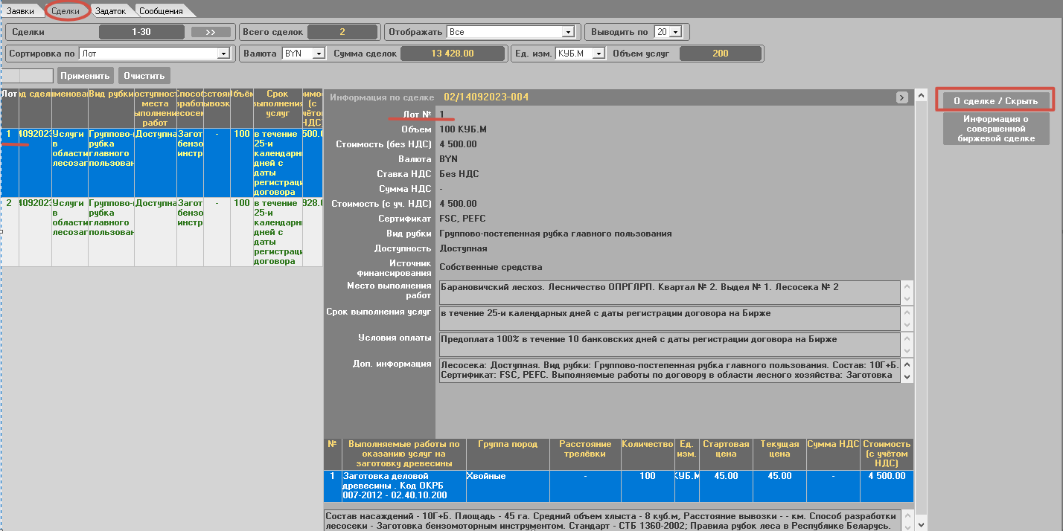

Рис. 15. Просмотр информации по сделке.

Нажатие на кнопку «О сделке/Скрыть» командного блока, а также нажатие на кнопку в правом верхнем углу окна сделки, приведет к его закрытию.



* 1. Создание листа учета сделок.

Для создания листа учёта сделок необходимо выбрать в списке сделок необходимую сделку и нажать кнопку «**Информация о совершённой биржевой сделке**» блока команд главного окна ПМ (Рис.15) и следовать инструкциям, выдаваемым на экран.

В результате лист учёта сделки (сделок) будет сохранён в папке «Мои документы»/[Дата]_Услуги по заготовке древесины.

* 1. Навигация по отображаемой информации.

Отображение информации по заявкам и сделкам осуществляется фрагментарно. Выбор количества выводимых записей на главный экран ПМ осуществляется в раскрывающемся списке «Выводить по». Возможно выводить на экран по 10, 15, 20, 30, 40, 50 и 60 записей. Количество выводимых строк устанавливается каждым пользователем самостоятельно, в зависимости от размера монитора. Рекомендуемое количество выводимых записей – 20 или 30.

Количество данных по выбранной информации отображается в поле «Всего …». Для просмотра следующих данных необходимо нажать кнопку «>>». Для отображения предыдущих данных необходимо нажать кнопку «<<».

* 1. Поиск сделок по номеру лота.

Для поиска сделки по номеру лота необходимо в строке поиска ввести искомый номер лота и нажать кнопку «Применить» (рис. 16).

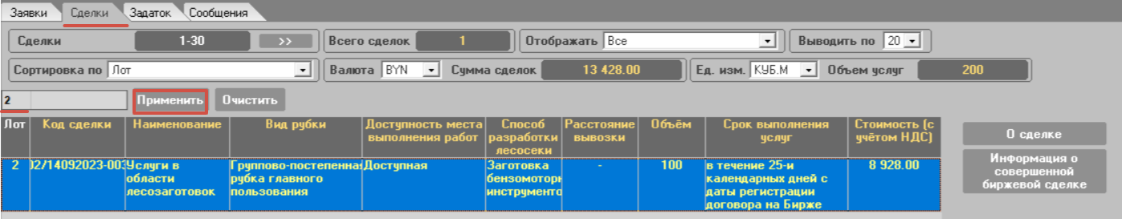

Рис. 16. Поиск сделок по номеру лота.

Для очисти поисковой строки необходимо нажать кнопку «Очистить».

* 1. Отбор информации по настраиваемым фильтрам.

Для поиска заявок по номеру лота, наименованию товара и характеристикам товара (виду рубки, доступности лесосеки, среднему объёму хлыста, расстоянию трелёвки, количеству, цене, сроку заготовки) используется блок фильтров.

Для отбора информации по номеру лота необходимо ввести номер требуемого лота в соответствующее поле фильтра.

Отбор по виду рубки, доступности лесосеки, расстоянию трелёвки и сроку заготовки осуществляется по частичному совпадению информации в заявке и фильтре. При отборе информации состояние клавиатурного регистра (CAPS LOCK) не учитывается. Если требуется отобрать информацию по какой-либо части значения наименования столбца, начинающейся не с первой позиции наименования, необходимо перед искомым значением поставить символ **«%»**.

При отборе информации по среднему объёму хлыста будут отображаться лоты, у которых средний объём хлыста не меньше, чем значение, указанное в поле фильтра «Средний объём хлыста».

При отборе информации по объему лота будут отображаться лоты, у которых объем лота не меньше, чем значение, указанное в поле фильтра «Объём».

* 1. Формирование и просмотр сообщений.

В ходе проведения торговой сессии предоставлена возможность обмена сообщениями с маклером. Для просмотра и отправки сообщений необходимо перейти во вкладку «Сообщения». Окно вкладки приведено на рисунке 17.

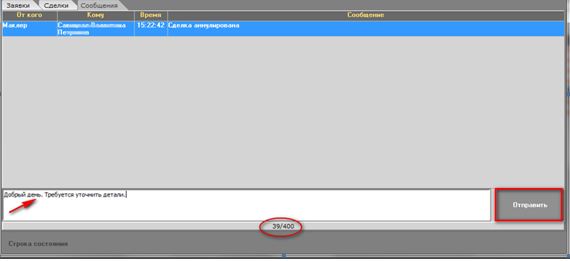

Рис. 17. Формирование и просмотр сообщений.

Для отправки сообщения маклеру, необходимо ввести текст сообщения в поле для ввода внизу экрана и нажать кнопку «Отправить». В нижней части поля ввода находится счетчик набираемых символов сообщения цифра слева, а справа – максимальное возможное количество символов для ввода (обведено красным).

* 1. Просмотр информации о задатке.

Для просмотра информации по суммам задатка участника торгов и его клиентов необходимо перейти во вкладку «Задаток». Откроется окно, приведенное на рисунке 18.

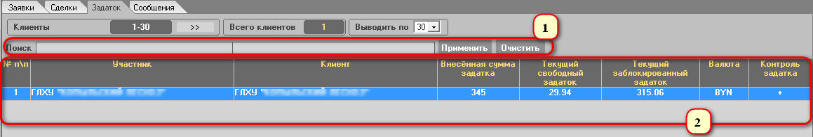

Рис. 18. Просмотр информации о задатке.

Окно вкладки «Задаток» делится на следующие области:

Область (1) предназначена для поиска информации о задатке по наименованию клиента участника. Кнопка «Применить» запускает поиск по заданным значениям, кнопка «Очистить» - очищает строку поиска.

Область (2) представляет собой таблицу с колонками для отображения информации о различных суммах задатка, являющихся результатом процедуры учета и контроля сумм задатка для продавцов и покупателей в торгах (в соответствии с ЛНПА Биржи). Для брокера в таблице отображается столько строк, сколько клиентов находится в текущий момент на задатке *по обеспечению исполнения обязательств по сделкам*, от лица которых размещены заявки на сессию.

В колонке «Контроль задатка» значение «**+**» обозначает, что осуществляется контроль сумм задатка в текущих торгах, а значение «**-**» указывает на отсутствие такого контроля.

1. Завершение работы

Для завершения работы ПМ необходимо нажать кнопку «Х» в правом верхнем углу главного окна ПМ (рис. 1) или одновременно нажать клавиши Alt+F4. На экране появится окно для завершения работы (рис. 19). Для выхода из ПМ нажмите «Да», для отмены выхода – «Нет».

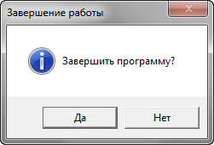

Рис. 19. Окно для завершения работы.